Муниципальное автономное образовательное учреждение дополнительного образования
Детско-юношеский центр «Звёздочка» г. Томска
634012, г. Томск, ул. Елизаровых,2,
тел. (8-3822) 42-52-33$ факс: (8-3822) 41-43-90,
е-mail: matova@dczvezdochka.ru, сайт: http://zvezdochka.edu.tomsk.ru

Проект
«Создание полезной подушки-игрушки
«Пластик апельсина»

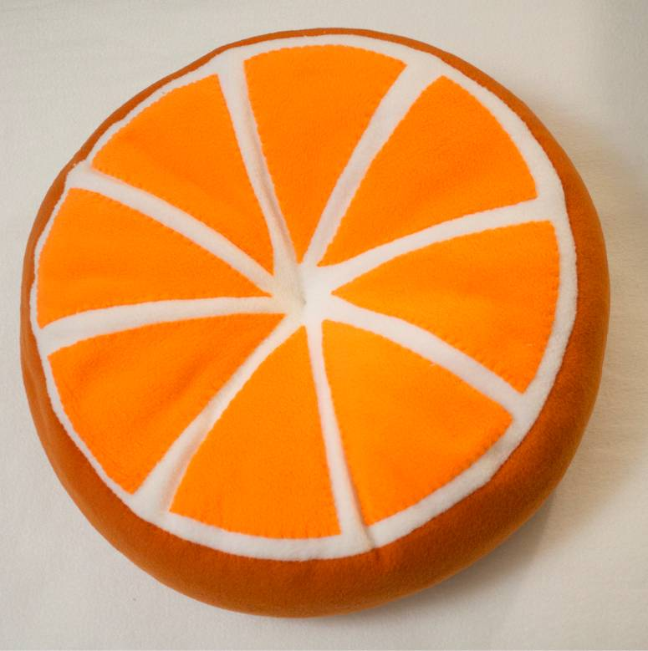
Выполнила: Бай Юлианна Михайловна,
педагог дополнительного образования,
руководитель творческого объединения
«Город игрушек»

Томск 2018
Аннотация
Методическая разработка представлена в виде проекта художественной направленности базового уровня для работы с детьми младшего школьного возраста в объединениях декоративно-прикладного творчества. Разработка преследует собой цель: способствовать раскрытию творческого потенциала учащихся посредством трудовой деятельности.
Возможность изготовления продукта проекта учащимися – мягкой игрушки «Пластика апельсина» – 3 занятия по 2 академических часа. Возраст учащихся 7 - 10 лет. Способ выполнения – шитьё вручную из ткани «флис».

Содержание
Введение  Обоснование темы творческого проекта………………………………… | 3
Актуальность проекта……………………………………………………… | 4
Цели и задачи творческого проекта………………………………………… | 4
Из истории подушек-игрушек………………………………………………. | 4
Основная часть  Выбор лучшей модели подушки-игрушки………………………………… | 5
Обоснование выбора ткани………………………………………………… | 8
План работы………………………………………………………………… | 8
Расчётно-графическая часть………………………………………………… | 8
Технологическая часть………………………………………………………. | 10
1. Характеристика используемых материалов …………………………… | 10
2. Соединение деталей выкройки изделия…………………………………. | 10
3. Наполнение изделия набивочным материалом………………………… | 12
4. Правила техники безопасности………………………………………… | 13
Заключение  Экологическое обоснование проекта……………………...……………… | 14
Экономическое обоснование проекта……………………………………… | 14
Самооценка………………………………………………………………… | 15
Здоровьесберегающие технологии ………………………………………… | 16
Список использованной литературы………..……………………………… | 17

Введение
Обоснование темы творческого проекта
Изготовлением игрушек своими руками с детьми я занимаюсь уже давно. Меня привлекают игрушки, вызывающие положительные эмоции, поднимающие настроение. Мягкие игрушки большей частью, именно такими и бывают. А ещё, дети с ними могут не только играть, но и на них отдыхать. Поэтому я выбрала тему творческого проекта о создании подушек-игрушек, чтобы вместе с учащимися творческого объединения «Город игрушек» сшить одну из таких полезных игрушек.
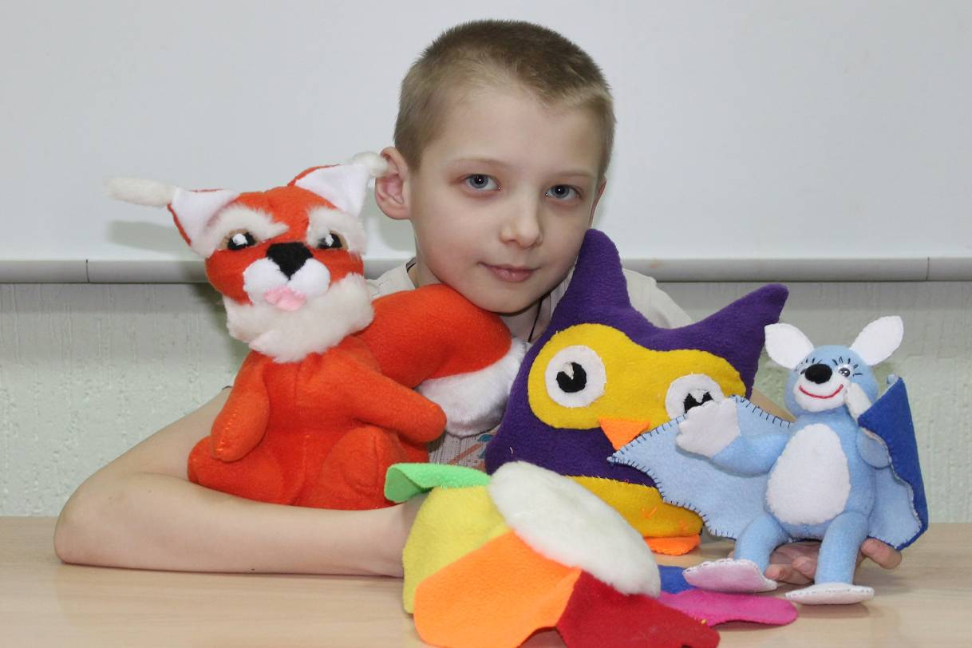
Учащийся объединения «Город игрушек», Дунаев Михаил, 10 лет:
«Игрушки, сделанные своими руками, я их очень люблю».

3

Актуальность проекта
В процессе обучения детей с ограниченными возможностями здоровья и детей-инвалидов необходимо на занятиях уделять больше внимания этой категории учащихся.
Данный проект предназначен для работы с различными категориями детей. Преимущества проекта – технологичность, последовательность и логика в исполнении.
Проект соответствует новым требованиям нормативных документов и концепции дополнительного образования, порядку организации образовательного процесса в учреждениях дополнительного образования.
Педагог, используя данный проект в работе, создаёт среду, в которой можно работать с детьми ОВЗ, детьми-инвалидами с учётом их индивидуальных способностей, и ребёнок может почувствовать себя успешным. А это для человека главное в жизни.

Цели и задачи творческого проекта
Цель: способствовать раскрытию творческого потенциала учащихся посредством трудовой деятельности

Задачи:
1. Знакомство учащихся с историей возникновения подушек-игрушек
2. Выбор и разработка дизайна модели подушки-игрушки.
3. Освоение учащимися техники шитья вручную.
4. Расчет себестоимости изделия.
5. Итоговая самооценка работы.

Из истории подушек-игрушек
Мягкие подушки появились в пятом веке в Греции. Подушки украшали бисером, бахромой, вышивкой. Они служили украшением жилых помещений
4
богатых греков. В девятнадцатом веке подушки стали появляться во всех домах. В это время наполнителем подушек служило перо. После долгих споров о пользе гусиного пера и пуха появились искусственные волокна для наполнения подушек. Диванные подушки шились из того же материала, что и обивка мебели, чтобы достичь единой композиции. Подушки, украшенные вышивкой, стали необходимой деталью интерьера жилых комнат. Их дарили друг другу, покупали в модных магазинах. В 1960-е годы всюду придерживались строгого лаконичного стиля, и «думки» не приветствовались в интерьере жилых комнат.
В современном мире «думки» снова входят в моду. И модели подушек изменились. Появились подушки-игрушки. Их шили из кусочков ткани, лоскутков, украшали аппликацией. Детям и взрослым просто необходимы подушки-игрушки. Малыши могут с ними и поиграть, и засыпать на них удобно. А взрослым – удобно отдохнуть на этих подушках после рабочего дня. Подушки-игрушки стали превращаться в добрый подарок для близких людей. А если подарок сделан своими руками, то он становится ещё более ценным и дорогим сердцу. В настоящее время в продаже можно найти забавные подушки, внутри которых помещается одеяло из флиса или небольшой плед. Они выручат в долгом путешествии на машине. В дороге малыш сможет поиграть с такой мягкой игрушкой, а когда захочет подремать, укутается в одеяло. Разные стили и направления в моде сменяли друг друга, изменялись функции, возложенные на подушки. Неизменно одно – благодаря подушкам обеспечиваются комфорт и уют в доме. В квартирах на долгие годы «поселились» диванные подушки, а также изделия в виде забавных зверюшек или фруктов для самых маленьких.

5
Основная часть
Выбор лучшей модели подушки-игрушки
№1 Подушка с кружочками
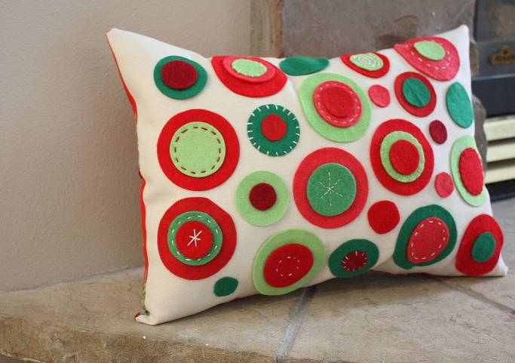 | Вариант интересный, трудиться ребёнку нужно будет много. Хотя, это их не пугает, а, наоборот, радует. Отдохнуть на такой подушке можно будет хорошо. Но вот играть в неё, наверное, нужно будет очень осторожно, чтобы не оторвались все эти кружочки. А это не всегда в ходе игры выполнимо. Значит, вариант – отпадает. Его ребятам можно будет выполнить попозже, когда будет необходимость в создании подарка для родных. Красиво получится.

№2 Подушка – кот-полосатик
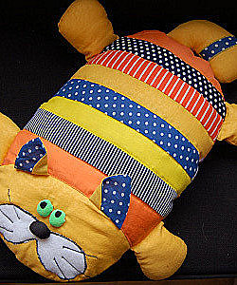 | Котик красивый, добрый, для отдыха подходящий. А если в ходе игры полосочки разойдутся по швам? Лучше что-нибудь цельное выбрать.

№3 Подушка-машинка
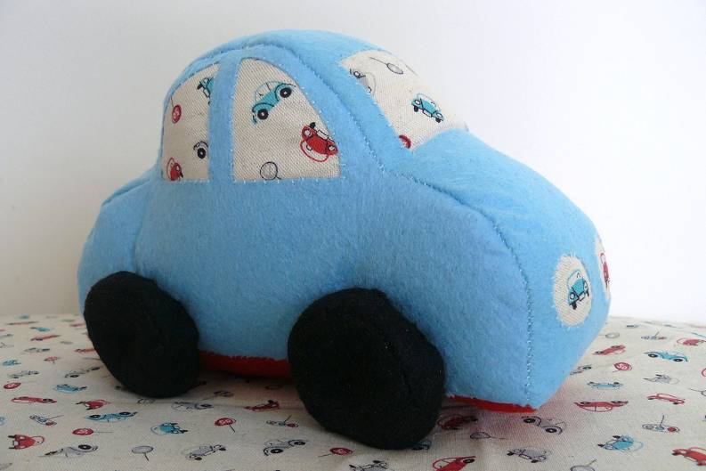 | Вот этот вариант – и поиграть хорош, и отдохнуть – тоже будет приятно. А получить такую машинку в подарок – просто здорово! Но эта машинка лучше подойдёт малышам. Надо бы вариант детям постарше придумать. А ещё, хотелось бы, чтобы игрушка была более универсальной, и для девочек, и для мальчиков.

7
№4 Подушка для малыша
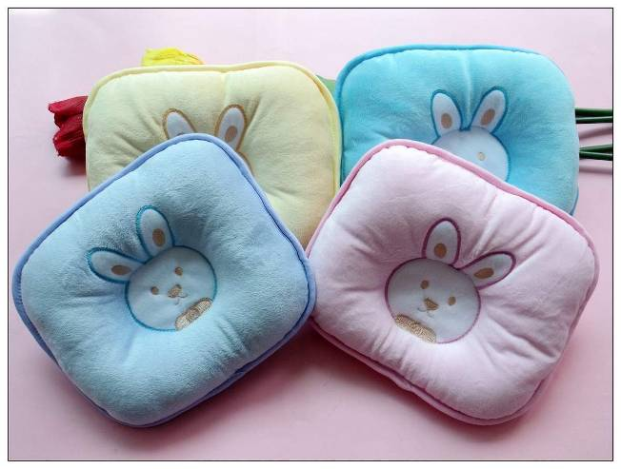 | А вот у этой подушки мне понравилась идея круглого отверстия в центре подушки, хотя оно и не вырезано. Но выполнить такую форму игрушки детям будет трудновато. Сложность будет именно в этом углублении. Форму новой игрушки можно будет оставить округлой, а углубление в центре подушки выполнить стягиванием нитками верха и низа подушки.

№5 Подушки-фрукты
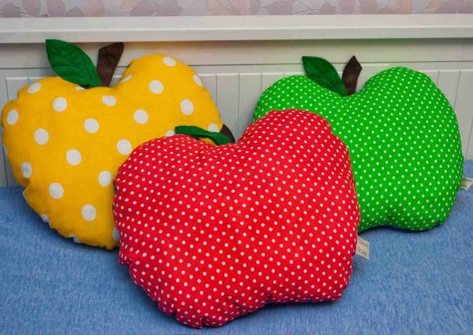 | Подушки-фрукты – то, что надо!  Форма – простая, сшить не сложно!  Подойдёт и мальчикам, и девочкам, и детям, и взрослым!  Яркий дизайн!  И играть, и спать очень удобно!

Итак, выбираем модель, похожую на фрукты (№5), но с углублением в центре, как у модели (№4). Наша подушка будет ещё и с ортопедическим эффектом, то есть, оздоравливающим. Она будет в виде пластика апельсина,
8
с углублением в центре. А ещё у неё могут быть варианты: в виде пластика арбуза, лайма, лимона. Кому что нравится. Вот и пришли к нужной модели подушки-игрушки.

Обоснование выбора ткани
Ткань играет большую роль для нашей подушки-игрушки. Ведь игрушку в руках просто очень хотелось бы держать, обнимать, гладить. И материал должен выдержать все наши прикосновения к игрушке. А если хочется поспать, то материал не должен вызывать неприятных ощущений. Это материал – «флис». Он сделан из синтетических волокон. «Флис» мягкий, неприятных ощущений не вызывает, наоборот, его приятно гладить руками, прикасаться к нему. Он очень прочный, его можно стирать, сушить. И окраска материала – прочная, яркая. Вобщем, он нам подходит для проекта.

План работы
План моих действий в осуществлении проекта будет следующим:
- Нарисовать эскиз изделия.
- Построить чертёж выкройки изделия.
- Вырезать лекала всех деталей для игрушки.
- Раскроить и вырезать детали мягкой игрушки из ткани.
- Сшить подушку-игрушку.
- Представить на выставках, конкурсах, конференциях.

Расчётно-графическая часть
Сначала я нарисовала эскиз подушки-игрушки.

9
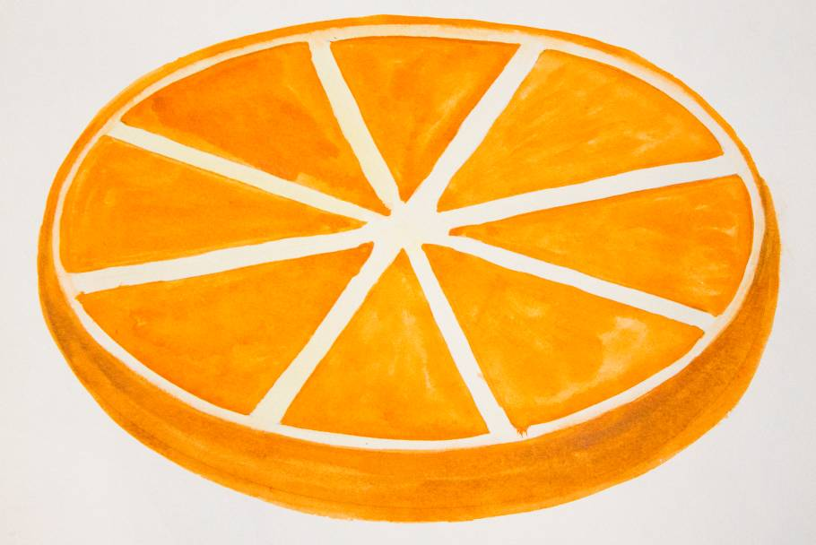
Эскиз «апельсинового пластика»

Затем я создала чертежи выкроек «Пластика апельсина». В зависимости от желания ребёнка можно сшить подушку необходимого размера исходя из чертежа выкройки, увеличив размер клеточек.
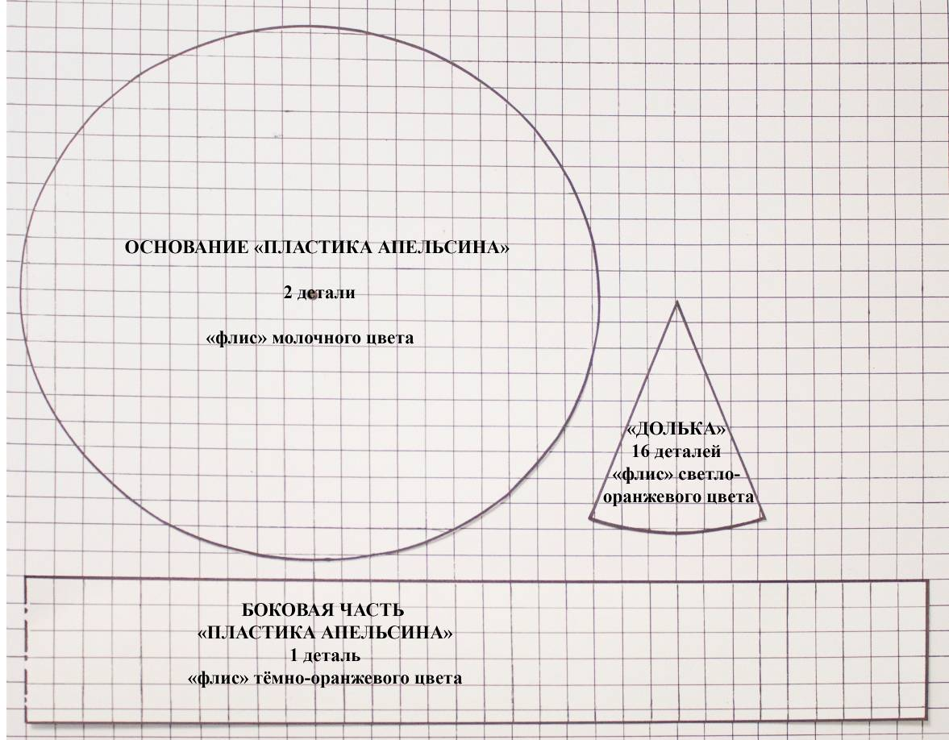
Чертёж выкройки изделия. Размер клеточки 2х2 см 10
Следующим этапом было перенесение чертежа на бумагу и подготовка лекал для выкройки игрушки. Затем я наложила лекала на ткань и выкроила детали игрушки:
- Основание «Пластика апельсина» - 2 детали из «флиса» молочного цвета.
- «Дольки» - 16 деталей из «флиса» светло-оранжевого цвета.
- Боковую часть «Пластика апельсина» - 1 деталь тёмно-оранжевого цвета.
Технологическая часть
1. Характеристика используемых материалов
Для работы мне понадобились следующие материалы и инструменты:
1. Бумага размером 60х60 см
2. Карандаш простой чёрно-графитный
3. Циркуль
4. Линейка длиной 50 см
5. Ткань «флис»: молочного цвета – 41см х 41 см, светло-оранжевого цвета – 72см х 10 см, тёмно-оранжевого цвета – 132см х 11 см.
6. Ножницы нужно выбрать такие, чтобы без труда резали «флис», края ножниц должны быть закруглены.
7. Иголка - для шитья вручную.
8. Нитки - швейные размер № 40, оранжевого цвета, 1 катушка.
9. Булавочки с круглым концом в виде «шарика».
10. Наполнитель «суперпух» необходим в объёме 250 грамм. Этот наполнитель отлично держит форму, стирается и сохнет хорошо, мягкий и приятный наощупь.

2. Соединение деталей выкройки изделия.
После раскроя деталей игрушки я начала их соединение. 11
Для начала разложила 8 долек на основании «Пластика апельсина» и приколола их булавочками к этому основанию, чтобы удобно было пришивать.
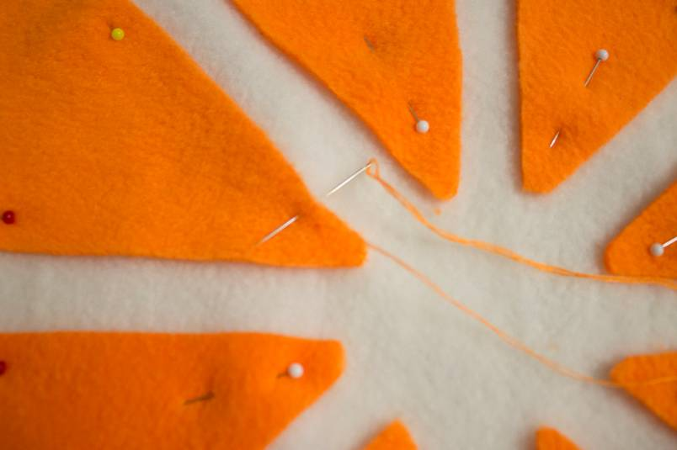
Закрепление булавочками «долек» к основанию.

Потом начала пришивать эти «дольки» швом «с накидом». Это один из вариантов пришивания деталей для способа «аппликации». Затем попробовала следующие 8 «долек» на втором основании швом «через край». Тоже получилось хорошо. Я поняла, что детали аппликации можно пришивать двумя видами швов. Экспериментирование с видами швов помогает детям освоить разные способы пришивания деталей в технике «аппликации».
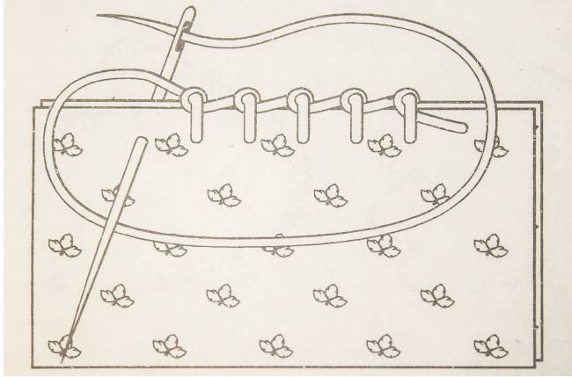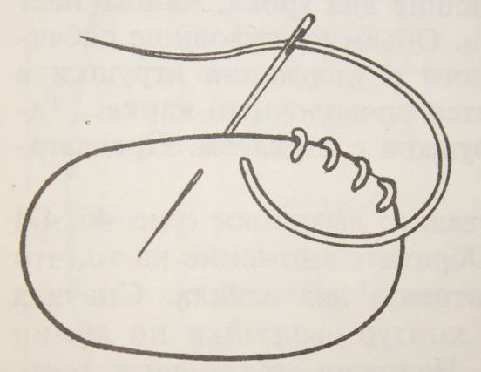
Шов «с накидом» Шов «через край»
12
Пришив 16 долек на 2 основания, я начала соединять их боковой частью швом «с накидом». Одно основание пришила полностью к боковой части, а пришивая второе – не дошила до конца 10 см. Я оставила отверстие для выворачивания изделия на лицевую сторону и наполнения набивочным материалом.

- Наполнение изделия набивочным материалом.
Наполнив подушку «суперпухом», зашила отверстие стыковочным швом «вперёд иголку». В центре я сделала углубление, соединив центры оснований «пластика апельсина» ниткой, прошив несколько раз и закрепив нитку.

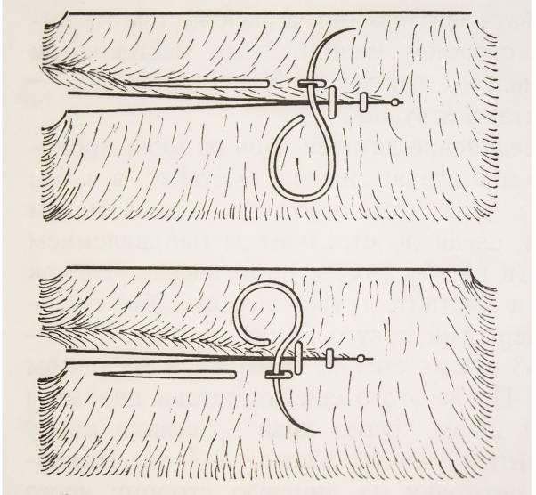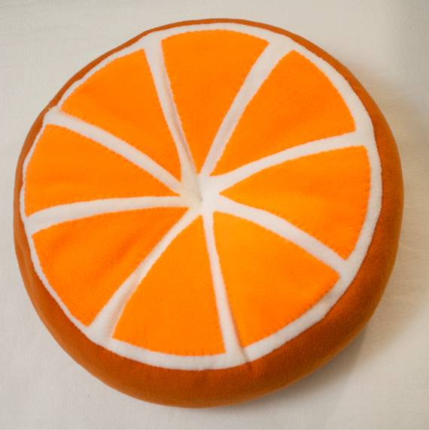
Шов стыковочный «вперёд иголку». Подушка - игрушка «Пластик апельсина»

А вот и подошли мы к финалу! Подушка-игрушка готова! Она получилась такая мягкая и красивая, благодаря наполнителю «суперпух» и «флису», яркому, приятному наощупь, не вызывающему аллергии на коже у детей. На этой подушке можно спать, лежать, сидеть, подкладывать под спину, когда сидишь, и, самое главное, детям играть!
13

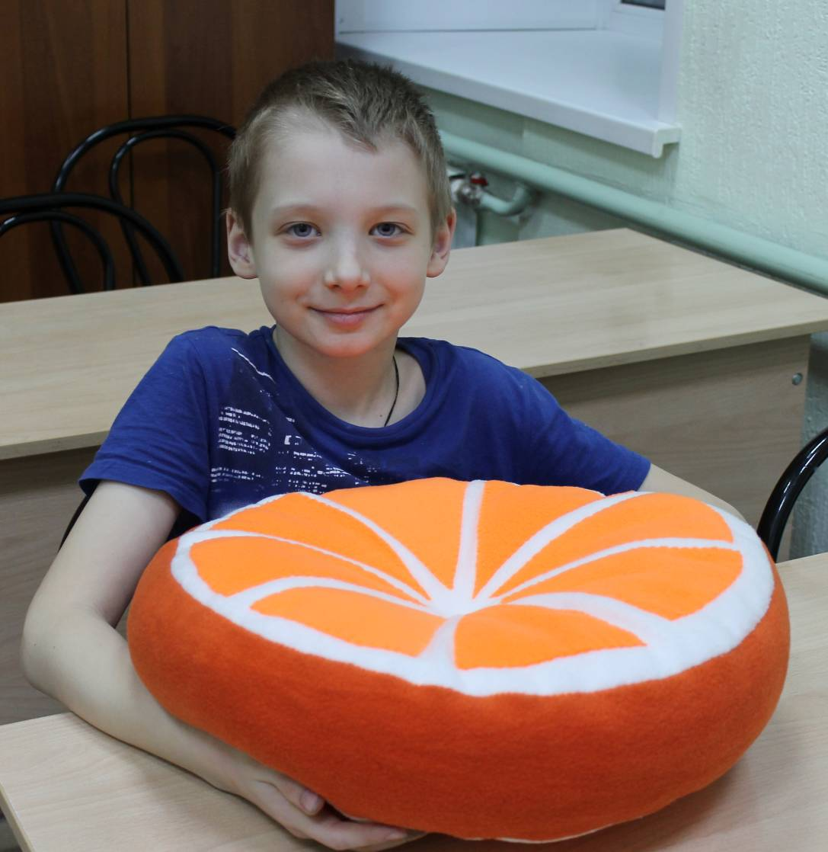
Дунаев Михаил демонстрирует свой «Пластик апельсина».
Творческое объединение «Город игрушек».
4. Правила техники безопасности
Работая над этим проектом, необходимо соблюдать следующие правила техники безопасности.
- Работа с иголками, булавками.
Работать с иголками и булавками нужно аккуратно. Для этого можно пользоваться напёрстком. Иголки при работе нельзя класть просто на
стол, нужно вкалывать их обязательно в мягкую подушечку для иголок и булавок. Нельзя вкалывать иголки в одежду, оставлять иголку без нитки, так как её трудно будет потом найти. 14
- Работа с ножницами.
Работать с ножницами нужно очень внимательно. Передавать ножницы нужно, держа их за сомкнутые лезвия. Ножницы должны быть хорошо заточены, чтобы резали материал ровно и легко.

Заключение
Экологическое обоснование процесса создания игрушки
Игрушка выполняется вручную, днём. Никакого вреда окружающему пространству процесс создания игрушки не причиняет.

Экономическое обоснование проекта

Наименование материала | Цена | Расход | Стоимость
Ткань«Флис» | 400 руб.  (за один метр шириной 1,4 м) | 2х(0,41х0,41)=2х0,16=0,34 м квадратных  0,72м х 0,10 м=0,07м квадратных  1,32м х 0,11 м=0,15 м квадратных  Итого: 0,56 м квадратных | 0,56 м квадратных будут стоить  160 руб.
Наполнитель  «Суперпух» | 200 руб.  (за 500 грамм) | 250 грамм | 100 руб.
Итого: 260 руб.
15
Это изделие ребёнок может сшить за 3 занятия.
В интернет-магазинах такая подушка в среднем стоит от 400 до 1000 рублей. (Информация о ценах взята из интернета). Такое изделие дети шьют для себя, а не для продажи, поэтому можно не учитывать цену нашего труда. Шить это изделие было приятно и интересно.
Стоимость подушки вышла 260 рублей.
Вывод: экономия составила от 140 до 750 рублей. Из этого можно сделать вывод, что сшить такую подушку выгоднее, чем покупать подобную в магазине.
Самооценка
Подушка получилась отличная, выполнена из новых «флиса» и «суперпуха». Но даже в этом случае есть экономия средств, если бы мы покупали готовую такую же подушку. Но нам нужна была именно такая модель игрушки. Тем более, что подушка-игрушка сделана своими руками. Ребёнок, занимающийся в творческом объединении «Город игрушек», смог бы её сшить самостоятельно при небольшой помощи с моей стороны. Тем самым, ребята освоили бы технику «аппликации», швы «с накидом», «через
край», стыковочный шов «вперёд иголку». Узнали бы, как нужно увеличивать выкройки по клеточкам, как выкраивать детали изделия, как прикалывать булавочками, чтобы детали не смещались друг относительно друга.
Благодаря этому проекту я не только получила удовольствие от созданного продукта. А ещё у меня появилось желание сшить подобные «апельсиновому пластику» подушки – «пластик арбуза», «лайма» и «лимона» для коллекции подарков моим родным и друзьям.

16
Здоровьесберегающие технологии

Во время работы над этой моделью нужно придерживаться здоровьесберегающих технологий. В основном, это зарядка для глаз.
Комплекс 1. По Аветисову
- Откинувшись на спинку стула, сделать глубокий вдох, наклонившись вперёд, сделать выдох.
- Откинувшись на спинку стула, прикрыть веки, крепко зажмурить глаза и затем открыть веки.
- Руки на пояс, повернуть голову влево, посмотреть на локоть левой руки.
- Поднять глаза кверху, сделать ими круговые движения по часовой стрелке, затем – против часовой стрелки.
- Руки вперёд, посмотреть на кончики пальцев, поднять руки вверх (вдох), следить глазами за руками, не поднимая головы, руки опустить (выдох).
Упражнения с 1 по 5 выполнять по 5-6 раз.
- Смотреть прямо перед собой на дальний предмет 2-3 секунды, перевести взгляд на кончик носа на 3-5 секунд.
- Закрыть веки, в течение 30 секунд массировать их кончиками указательных пальцев.
Комплекс 2. Стрелки
Медленно переводите взгляд с пола на потолок и обратно, вправо-влево и обратно. Описывайте глазами различные геометрические фигуры: круг, квадрат, треугольник (по часовой стрелке и обратно), 8-10 раз.

17
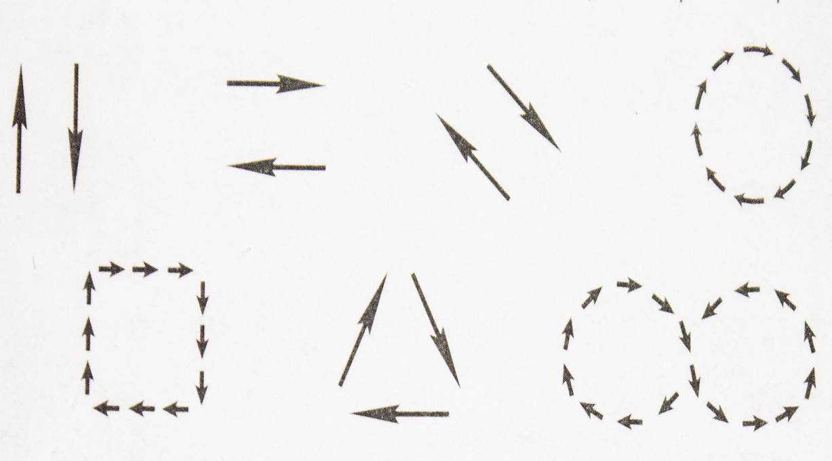
Список использованной литературы
- Мир игрушек и поделок. – Смоленск: Русич, 1999.-336 с.: ил.-(«Азбука быта»).
- Молотобарова О. С. Кружок изготовления игрушек-сувениров: Пособие для руководителей кружков общеобразоват. шк. и внешк. учреждений. 2-е изд., дораб.-М.: Просвещение, 1990.-176 с.: ил.
- http://www.s-b-s.su/
- www.detskoezrenie.ru

18

